Министерство науки и высшего образования Российской Федерации

Федеральное государственное бюджетное образовательное учреждение высшего образования

ТОМСКИЙ ГОСУДАРСТВЕННЫЙ УНИВЕРСИТЕТ

СИСТЕМ УПРАВЛЕНИЯ И РАДИОЭЛЕКТРОНИКИ (ТУСУР)

Кафедра компьютерных систем в управлении и проектировании (КСУП)

ЗАДАНИЕ

по дисциплине «Основы Разработки САПР»

Выдано: студенту группы 588-2 Дягай Александре Руслановне

1. Тема: Разработка плагина «Оправа для очков» для Autodesk Inventor
2. Срок сдачи студентом проекта: « » 2021 г.
3. Требования к плагину

Плагин должен обеспечивать следующую функциональность:

* выводить диалоговое окно ввода для изменения следующих параметров:
* ширина линзы (рисунок 1.1);

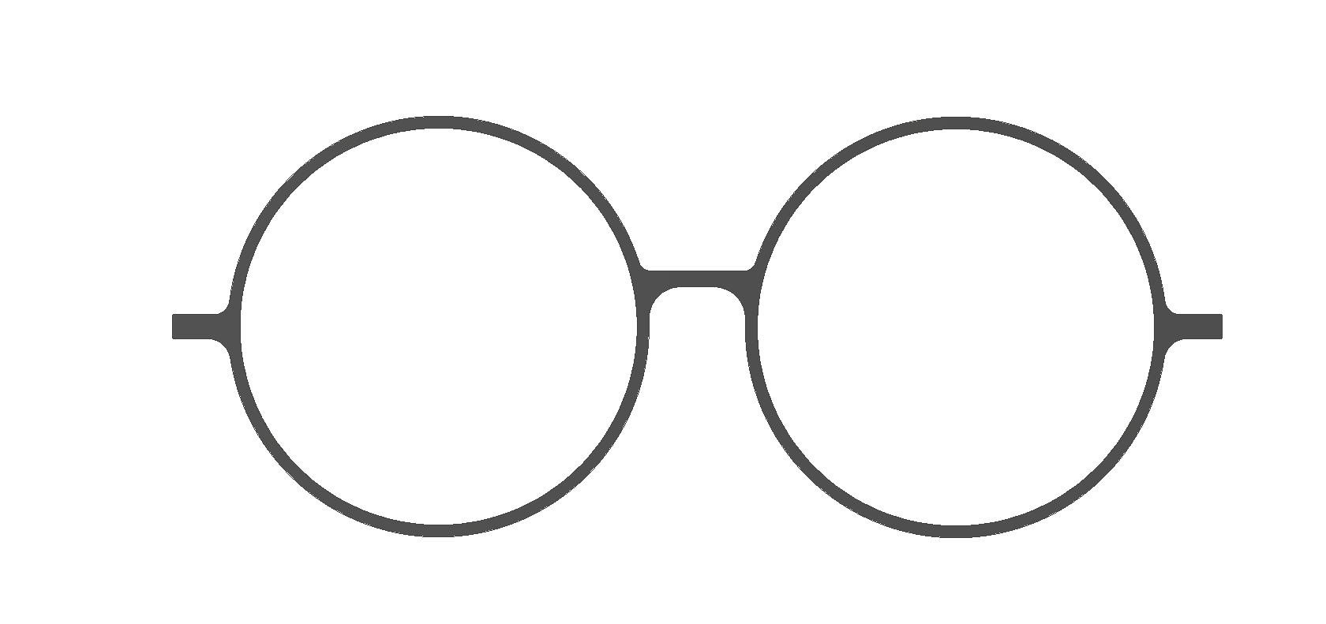

Рисунок 1.1 – Ширина линзы

* длина моста (рисунок 1.2);



Рисунок 1.2 – Диаметр ступенчатого отверстия

* длина концевого элемента (рисунок 1.3);



Рисунок 1.3 – Длина концевого элемента

* ширина рамы линзы (рисунок 1.4);



Рисунок 1.4 – Ширина рамы линзы

* ширина оправы (рисунок 1.5);

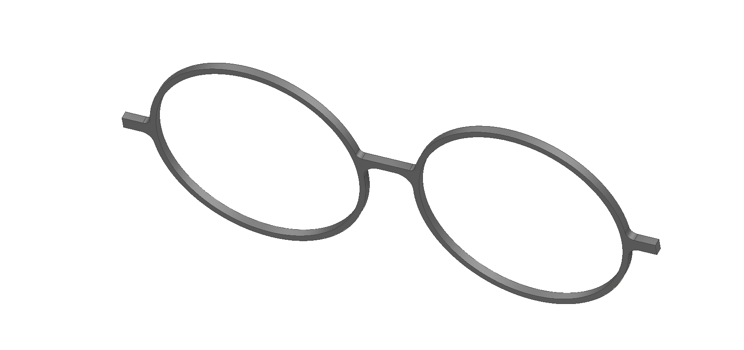

Рисунок 1.5 – Ширина оправы

* обеспечивать построение трехмерной модели на графическом окне системы «Autodesk Inventor» на основе введенных значений параметров;
* обеспечить проверку корректности ввода данных;
* вывод информационного сообщения в случае ввода некорректных данных.

1. Ограничения параметров

* Длина моста: от 10мм до 16мм;
* Ширина линзы: от 48мм до 54 мм;
* Ширина рамы линзы: 52мм до 58мм;
* Ширина оправы: от 2мм до 5мм;
* Длина концевого элемента: от 4мм до 8мм;
* Ширина линзы должна быть меньше ширины рамы линзы.

1. Программные требования

* Среда проектирования: «Autodesk Inventor 2022»;
* Среда разработки: «VisualStudio 19»;
* Библиотека для тестирования: NUnit 3.13.2;
* Операционная система: Windows 10 (х86, x64);
* NET Framework 4.7.2.

1. Аппаратные средства

* Оперативная память: от 16 Гб;
* Процессор AMD (Ryzen 7 4800H и выше);
* Видеокарта GeForce GTX 1660 Ti и выше;
* От 40 Гб свободного пространства на жестком диске.

1. Пояснительная записка к индивидуальному заданию должна включать в себя следующие разделы:

* титульный лист;
* техническое задание;
* введение;
* основная часть;
* заключение;
* список используемых источников;
* приложения.

1. Дата выдачи задания: « 10 » октября 2021 г.

|  |  |
| --- | --- |
| Задание принял к исполнению:  Студент гр. 588-2  Дягай А.Р. ____________ | Руководитель:  К.т.н., доцент каф. КСУП  Калентьев А.А. ____________ |